도쿄 일렉트론
  - 어떤 사업을 하고 있는지

도쿄 일렉트론은 반도체 제조 장비를 주로 만드는 글로벌 리딩 컴퍼니이다.
당사의 장비 기술 별 업계 점유율NO.1으로는 도포 현상, 가스 케미컬 에칭, 확산로, 배치 성막(Batch deposition) 이 있고, 업계 점유율NO.2로는, 세정플라즈마, 에칭금속, 성막(metal deposition), 프로버가 있다.

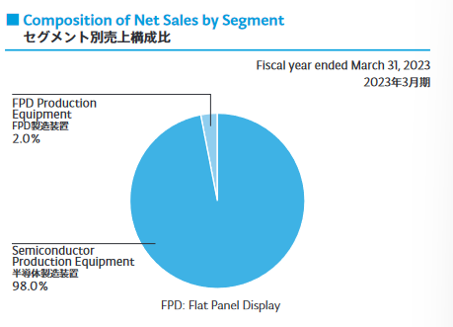
세그먼트 별 매출 구성비
반도체 제조 장비: 98% FPD제조장비: 2%

취급제품
반도체 제조 장비 Semiconductor Production Equipment (SPE)
Coater/Developer
Etch System
Deposition System
Cleaning System
Wafer Prober
Wafer Bonder/Debonder

FPD(Flat Panel Display)제조 장비FPD Production Equipment
FPD Etch/Ash System

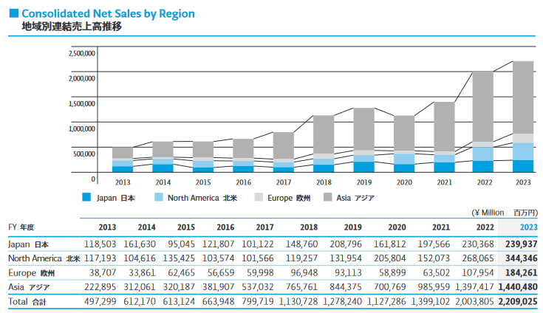
지역 별 매출

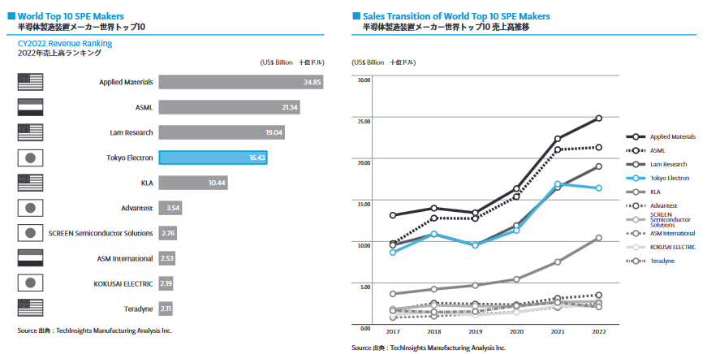
반도체 제조 장비 제조 업체 탑 10

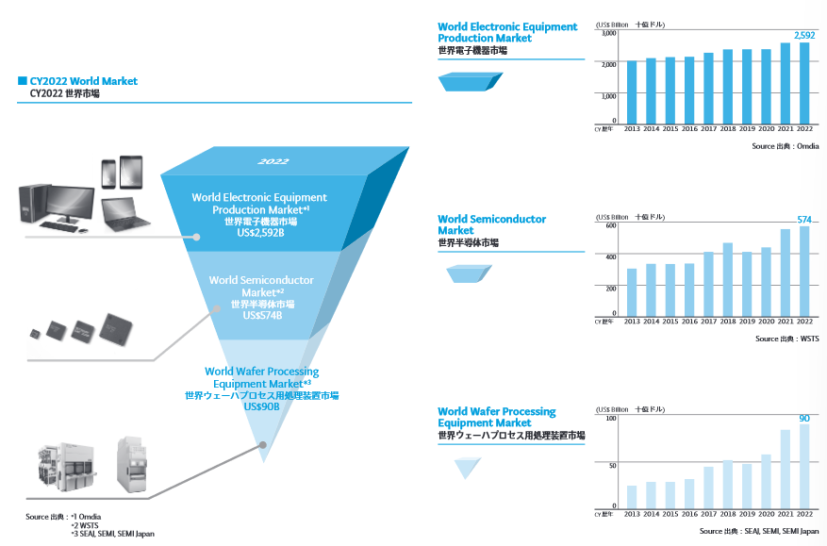
전자 장비 제조 시장, 반도체 시장, 웨이퍼 프로세스 시장

https://www.tel.com/ir/library/fb/ta7l33000000003n-att/sp_ns_web_0454002472306.pdf

  - 어떤 사업적 리스크를 가지고 있는지
(1)시장 변동
세계 경제의 동향이나 최종 제품의 수요, 무역·관세 정책, 지정학적 요인등에 의해, 단기적으로는 수급 밸런스가 무너져 시장 규모가 변동하는 일이 있다. 반도체 시장이 급격히 축소된 경우에는 과잉생산, 불량재고 증가, 고객의 재무상황 악화로 인한 대손손실 등 한편, 급격한 수요증가에 대응하지 못한 경우에는 고객에게 제품을 적시에 공급하지 못해 기회손실이 발생하는 등 당사 그룹 실적에 영향을 미칠 수 있다.
(2)연구 개발
고객의 기술요구에 부응하는 신제품을 적시에 투입할 수 없는 경우, 또한 개발한 신제품이 고객요구에 부합하지 않은 경우나 경쟁사에 의한 신기술·제품이 선행 투입된 경우에는 제품 경쟁력을 잃어 개발비용 회수가 곤란해지는 등 당사 그룹 실적에 영향을 미칠 가능성이 있다.
(3)지정학
(4)조달·생산·공급
(5)안전
(6)품질
(7)환경 대응
(8)법령·규제
(9)지적 재산
(10)정보 보안
(11)인재
(12) 감염증·자연재해 등, 기타
https://www.tel.co.jp/about/riskmanagement/

  - 경쟁사는 어떤 곳인지
어플라이드 머티리얼즈
미국에 본사를 둔 세계 제2위의 반도체 제조 장치 제조 업체.TEL과 같이, 반도체 제조 프로세스의 거의 전부를 커버하는 제품을 가진다.
스퍼터 장치나 CMP 장치, CVD 장치에서 높은 점유율을 가진다.

램 리서치
미국에 본사를 둔 세계 3위의 반도체 제조 장치 제조업체.
에칭 장치의 분야에서는 램 리서치가 세계 점유율 1위, 도쿄 일렉트론이 세계 점유율 2위.일부 기사에 의하면, 텔의 신기술로 램 리서치의 아성을 무너뜨릴 가능성도 기대되고 있다

ASML
네덜란드에 본사를 둔 세계 최대의 반도체 제조 장치 제조업체.노광 장치를 제조·판매하고 있어 노광 장치의 세계 점유율은 80% 이상으로 거의 독점 상태.
특히, 첨단 프로세스에 불가결한 EUV 노광 장치를 제조할 수 있는 유일한 메이커이며, 세계 점유율 100%를 자랑하고 있다. 도쿄 일렉트론과는 직접적인 제품 경쟁 관계에 있지 않다.

https://semi-journal.jp/career/company/tokyo-electron.html

  - 경쟁사와 비교한 강점과 단점
위의 제시한 반도체 장비 제조 업체와 잘하는 부분이 각각 다르고, 업계에 따른 전체적인 강점과 단점도 비슷하기 때문에 도쿄 일렉트론의 강점과 단점을 조사하였다.

강점
반도체의 미세 가공에 필요한 성막, 도포·현상, 에칭, 세정이라고 하는 연속한 4개의 키 프로세스에 제품을 가지는 세계에서 유일한 메이커이다.

반도체의 진화에 필요한 EUV 노광용 도포·현상의 점유율이 100%이다.

당사의 제품군은 각 세그먼트에서 강한 포지션에 있으며, 모두 시장 점유율 1위, 혹은 2위를 차지하고 있다.

세계 최대의 출하 실적(약 88,000대)을 통해서 길러낸 고객과의 절대적 신뢰 관계 아래 전개하는 기술 서비스와 마케팅.

특허 보유 건수가 약 22,000건으로 업계에서 글로벌 No.1.

약점
업계의 동향이나 경기에 영향을 받기 쉽다
반도체 산업 중심의 사업 전개로 기술 경쟁이 치열하다

https://www.tel.co.jp/sustainability/commitment/index.html

  - 경영자의 키워드와 나의 키워드 매치성 설명
기본 이념:
기업의 성장은 사람이다. 사원은 가치 창출의 원천

기본이 되는 자세
=「의욕 중시 경영」
의욕이란 자신답게 긍정적으로 임하는 마음, 즉 의욕입니다. 누구나 자신이 가진 소질을 살려 능력을 높여 보다 나은 미래를 위해서 자기 실현이나 캐리어 형성을 도모하고 싶은, 사람이나 사회에 공헌하고 싶다고 생각하고 있다. TEL은 그 기분을 가장 중요하게 생각해, 사원의 의욕을 중시하는 것을 경영의 근본으로 하면서 인재 매니지먼트를 추진하고 있다.
의욕 중시 경영을 위한 다섯 포인트
- 자신의 회사나 일이 산업이나 사회의 발전에 공헌하고 있다는 실감
- 사회의 장래에 대한 꿈과 희망
- 도전할 수 있는 기회
- 성과에 대한 공정한 평가와 글로벌적으로 경쟁력이 있는 보수
- 사원 간 소통과 개방성이 있는 풍습

중요하게 생각하는 자질
긍지, 도전, 자주성, 팀워크, 자각(사회적으로 책임있는 행동)

나: 각 개인을 중요시 생각하고, 그 개인에 맞게 행동하려고 노력한다. 사람을 중요시 생각한다. 회사가 개인의 자아실현을 중시하고 성과 주의의 분위기가 강해 보인다. 나는 내가 나의 꿈을 이룬다기 보다는, 단체와 비전을 공유하고 그것을 실현하려고 노력하는 성향의 사람인 것 같다. 하지만 다른 사람들의 성장을 위해서 적극적으로 도와주고, 잠재력을 발휘할 수 있도록 도와주는 사람이 될 수 있을 것 같다. 도전적인 성향은 아니지만, 문제가 주어졌을 때, 문제를 해결하는 것을 좋아한다.

https://tel-special.com/environment/
https://www.tel.co.jp/sustainability/commitment/index.html

  - 기업과 사회의 관계(기업은 어떤 사회 문제에 대응하고 어떤 식으로 사회공헌을 하는지 잘 몰라서 조사했다)
도쿄 일렉트론(TEL)의 CSR는 기본이념을 실현하는 대응책이다.
TEL에서는 기업 통치나 법령 준수, 윤리 등의 관점에서 지속 가능한 오퍼레이션을 추구하는 동시에, 제품이나 서비스의 제공에 의한 새로운 가치의 창조로, 사회 과제의 해결에 공헌할 수 있도록 CSR 활동을 전개하고 있다.
앞으로도 CSR 활동을 통해서 이해관계자 여러분과의 신뢰 관계의 구축에 노력해,
기업 가치를 향상시킴으로써 지속 가능한 꿈이 있는 사회 발전에 공헌한다.
제품 경쟁력
최첨단 연구개발 추진으로 기술혁신 선도
환경 부하 저감에 배려한 제품이나 서비스를 제공하여 지구 환경 보전에 힘쓰다
SDGs에 대한 대처
2019년도의 웨이퍼 당 CO2 배출량 16% 삭감 달성.(2013년도 대비)
고객 대응력
고객의 요망을 정확하게 파악하여 제품 기획에 반영
다양한 제품군을 활용하여 종합적인 솔루션 제안
다양한 세대 장치의 안정 가동을 지원하는 부가가치 높은 유지보수 서비스 제공
SDGs에 대한 대처
2019년도 노동시간 20만 시간당 인명사고 발생률(TCIR)을 0.23으로 억제.
생산성 향상
비즈니스 프로세스를 재검토하고 최적화하여 생산성 향상을 추구
공급망에서의 지속적인 품질 개선 추진
SDGs에 대한 대처
2019년도 고객만족도 조사(응답자 약 1400명)에서 전체 조사항목 중 93.3%의 항목에서 3점 이상(매우 만족 또는 만족)을 획득.
사람과 직장
다양한 근로방식과 개개인의 개성과 가치관을 존중하고 개개인이 가진 능력을 발휘함으로써 새로운 가치 창출
글로벌 인사제도와 평가시스템 도입
인재개발 프로그램 전개
SDGs에 대한 대처
2019년도에 6번째로 분쟁광물조사를 실시하여 분쟁광물을 사용한 조달품이 없음을 확인.
경영 기반
그룹 전체의 컴플라이언스 활동
리스크 관리의 대처
SDGs에 대한 대처
2019년도에는 국내 그룹사 전체에서 '건강경영 우량법인 2020~화이트 500~'으로 인정된다.

https://www.i-note.jp/tel/telcsr/telcsr.html
https://www.tel.co.jp/sustainability/tfg/
https://www.tel.co.jp/sustainability/report/hq95qj0000001ldj-att/er2014_10.pdf
https://www.tel.co.jp/sustainability/report/hq95qj0000000pdf-att/sr2020_05.pdf

  - 기업의 역사

정리: 설립 당시부터 기술력이 강하고, 해외의 회사와의 협업을 많이 하는 회사였다. 상당히 성과 주의적인 분위기가 있다고 생각이 된다. 1980년대부터 반도체 사업에 뛰어들고 난 후로부터 쭉 반도체 산업의 강자였다. 전통적으로 반도체 기술 중심의 회사다. 회사를 국내외로 매우 활발하게 설립하여 사업을 공격적으로 전개하고, 고객 유치에 힘쓰는 것이 눈에 띈다. 게다가 여기에 적지는 않았지만, 사원 교육 시설 설립과 산업 연계도 뛰어나서 기술 개발에 많은 투자를 하는 것이 보인다. 최근에는 환경을 위하는 전략을 펼치는 것으로 보이는데, 다른 회사에 비해서 그 정도가 더 심한 것 같다. 환경에 미치는 영향을 고려하면서도 기업 실적이 좋기 때문에 상당히 외부적으로 호평을 받는 회사이다. 확실한 기술 개발 투자와 사원에게 높은 페이, 확실한 성과를 보여주려는 굉장히 성과 지향적인 회사라고 생각이 든다.

1960년대
(주)도쿄방송의 출자에 의해 도쿄도 미나토구 아카사카에 자본금 500만엔으로 (주)도쿄일렉트론연구소를 설립
확산로, 리크디텍터, IC제조기기 납품 및 판매 개시
일본 최초의 수입 전자부품 스타킹 디스트리뷰터
미국 샘코사, 미국 페어차일드사와 협업
1970년대
(주)맥엔지니어링, (주)텔엔지니어링, (주)도쿄프로세스개발, TEL America, Inc., 설립
라인 프린터 판매, 분석기기(공해방지기기)의 수입 판매, CAD/CAM 시스템 수입 , 마이크로프로세서의 수입 판매
미국 코빌트사, (주)패널론, 미국 컴퓨터 비전사, 미국 KLA사, 미국의 발리언 어소시에이츠사와 협업
유럽사무소 설립, 일본 최초 IC 테스트 센터 개설
세계 최초 고압산화장치 개발

1980년대
도쿄증권거래소 시장 제2부에 상장
닛케이·우량기업 랭킹 4위
(주)텔젠래드, (주)텔바리안, (주)텔멕, (주)텔 램, (주) 텔도호쿠일렉트로닉스, (주)텔큐슈 설립
인서킷보드 테스터 국산화, 이온주입장치 국산화
미국 AMD사 협업
반도체 제조장치 수출 시작
반도체 제조업체 매출 세계랭킹 1위

1990년대
(주) 도쿄 일렉트론 FE, (주) 도쿄일렉트론디바이스, (주) 도쿄 일렉트론 삿포로, (주) 도쿄일렉트론사가, (주) 텔엔지니어링, (주) Tokyo Electron Korea Ltd., (주) Tokyo Electron Europe Ltd. , (주) Tokyo Electron Oregon, Inc. , (주) Tokyo Electron Taiwan Ltd. , (주) Tokyo Electron Massachusetts, Inc., (주) Tokyo Electron Phoenix Laboratories, Inc. , (주) Tokyo Electron Texas, Inc. , (주) 도쿄일렉트론미야기, (주) Tokyo Electron Arizona, Inc. , (주) 도쿄 일렉트론 EE , (주) Tokyo Electron Israel Ltd. 설립
디스플레이 제조장치 시장 본격 진입
반도체 제조장치 제조업체 매출액 세계 랭킹 1위(3년 연속)
디스플레이 제조 장치 코터/디벨로퍼 판매 개시
도쿄증권거래소 '제4회 디스클로저 우량기업' 선정
도쿄증권거래소 제1부의 업종변경 '상업'에서 '전기기기'로

2000년대
도쿄 일렉트론주 닛케이 225종목에 채용
2007년도 프리즘랭킹(뛰어난 회사랭킹)에서 종합 2위
Supercritical Systems사, Timbre Technologies사 인수
반도체 제조 기기 "CLEAN TRACK ™ ️ ACT ™ 8" 1,000대 출하 달성
Supercritical Systems사 인수
Excellence in Corporate Governance（ECG）, 제10회 디스클로저 표창, 내각총리대신상 , 지재공로상 수상
인재육성 사내기관 'TELUNIVERSITY' , (주)Tokyo Electron （Shanghai） Logistic Center Ltd., (주) 도쿄일렉트론 소프트웨어 테크놀로지스, (주) Tokyo Electron （Shanghai） Ltd. , (주) TEL Technology Center, America, LLC , (주) Tokyo Electron U.S. Holdings, Inc. , (주) Tokyo Electron Korea Solution Ltd., (주) TEL Venture Capital, Inc., (주) TEL Epion Inc., (주) Tokyo Electron India Private Ltd. 설립
종형 열처리 성막장치 10,000대, 웨이퍼 프로버 누계 20,000대 출하
태양광 패널 제조장치 사업 참가

2010년대
(주)도쿄일렉트론미야기, (주) Tokyo Electron （Kunshan）Ltd. , (주) Tokyo Electron Singapore PTE Ltd. , (주) TEL NEXX, Inc. , (주) TEL FSI, Inc. , (주) TEL Magnetic Solutions Ltd. , (주) 도쿄일렉트론 테크놀러지솔루션즈 , (주) Tokyo Electron （Malaysia） Sdn. Bhd. 설립
SiC 에피택셜 성막장치 Probus-SiC™가 「반도체 오브 더 이어 2011」에서 그랑프리를 수상
웨이퍼 본딩/디본딩 장치 'Synapse™시리즈'가 '반도체 오브 더 이어 2012'에서 우수상 수상
매엽세척장치 'CELLESTA™-iMD'가 '반도체 오브 더 이어 2014'에서 그랑프리를 수상
톰슨로이터(현 리피니티브)社로부터 'Top 100 글로벌 이노베이터 2014' 수상
차세대 반도체용 스퍼터링 장치 'EXIM™'이 '올해의 반도체' 우수상을 수상
내각총리대신상 수상
미국 Applied Materials, Inc., 미국 BRIDG 협업
태양광 패널 제조장치 사업 철수

2020년 대
TOPIX Core 30 구성종목 선정
도쿄증권거래소 프라임시장으로 지정 변경
TEL Manufacturing and Engineering of America, Inc.를 설립
「제2회 ROESG 랭킹(2020년도판)」에서 국내 선두를 획득
환경에 대한 대처 강화를 위한 서플라이 체인 이니셔티브 「E-COMPASS」출시
새 비전 '반도체 기술혁신에 이바지하는 꿈과 활력이 있는 회사'와 기업 메시지 'Technology Enabling Life'를 발표
높은 수익성을 달성·유지하고 있는 기업을 표창하는 '포터상'을 수상
클래리베이트사에서 선출하는 'Clarivate Top 100 글로벌 이노베이터' 2년 연속 수상
텔, '건강경영 우량법인' 500대 기업 5년 연속 인정
Institutional Investor 베스트 IR 기업 랭킹에서 6개 항목에서 1위를 차지하는 "All-Star"에 최초 선정
초고속 메모리 채널 홀 에칭 기술(지구 온난화 계수 84% 감소) 개발
Tokyo Electron Philippines Semiconductor Support Inc.を設立
FTSE Blossom Japan Index 및 MSCI 재팬 ESG 셀렉트 리더스 지수에 7년 연속 선정
Forbes JAPAN『새로운 「좋은 회사」100』스테이크홀더 자본주의 랭킹에서 제1위를 획득
최첨단 디바이스 3차원 구현 기술 혁신에 공헌하는 레이저 박리 기술 개발
등등..

https://www.tel.co.jp/about/milestones/index.html

